**Facultad de ingeniería de la universidad de Buenos Aires.**



**86.15 Robótica, 2ºC 2020**

**TP5, Dinámica**

**Alumno:**

Eichenbaum, Daniel P. 95233 [leinaxd@gmail.com](mailto:leinaxd@gmail.com)

Vera Guzman, Ramiro P.95887 [ramiro.vera.g@gmail.com](mailto:ramiro.vera.g@gmail.com)

**Indice**

**Parte 1, Obtención del modelo dinámico.**

Para el mecanismo mostrado en la figura consistente en un eslabón móvil articulado por un eje de revolución situado según la dirección de , hallar las ecuaciones del modelo dinámico inverso que vinculan el torque expresado sobre  
el eje y posiciones generalizadas y sus derivadas según se indica.

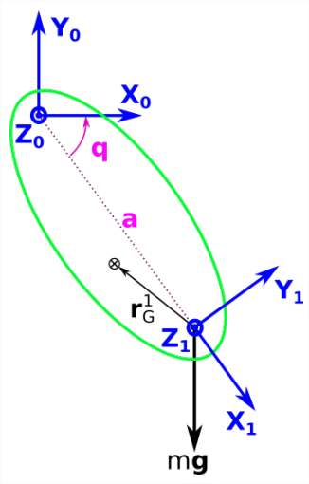

**PARTE 1**, determinación del modelo

Para comenzar con el análisis, se plantean las ecuaciones de Euler-Lagrange

Para obtener el sistema expresado de la siguiente estructura:

Para continuar, resultará útil obtener la matriz de rototraslación entre sistemas de referencias:

· Como colocamos ambos sistemas de coordenadas a la misma altura, forzamos al parámetro

· Como el eje es paralelo al eje obtenemos que

La matriz queda:

También, resultará útil obtener

**Comenzamos con el coeficiente M del modelo**

con

Como hay solo 1 eslabón y una sola variable generalizada , la matriz se simplifica:

Como se aplica la traza, solamente me molesto en calcular los elementos de la diagonal

La matriz de componentes centrípetas por:

Como hay un solo eslabón y una sola variable generalizada

Por último, el término relacionado con el torque cuando la velocidad es nula es:

Como hay un solo eslabón y una sola variable generalizada queda

Finalmente colocamos todas las matrices en la ecuación para obtener:

Que es la ecuación que representa la dinámica inversa del sistema.

**PARTE 2,** estimación de parámetros

Para la siguiente parte del ejercicio, necesitamos encontrar una expresión de la siguiente forma

Donde los parámetros desconocidos son

Y los conocidos son:

· a = 0.2m

·m = 2kg

Partiendo de la expresión anterior

Reordenamos como

El problema expresado

A continuación, a partir de un ensayo de laboratorio se obtienen datos entre torques y variables .

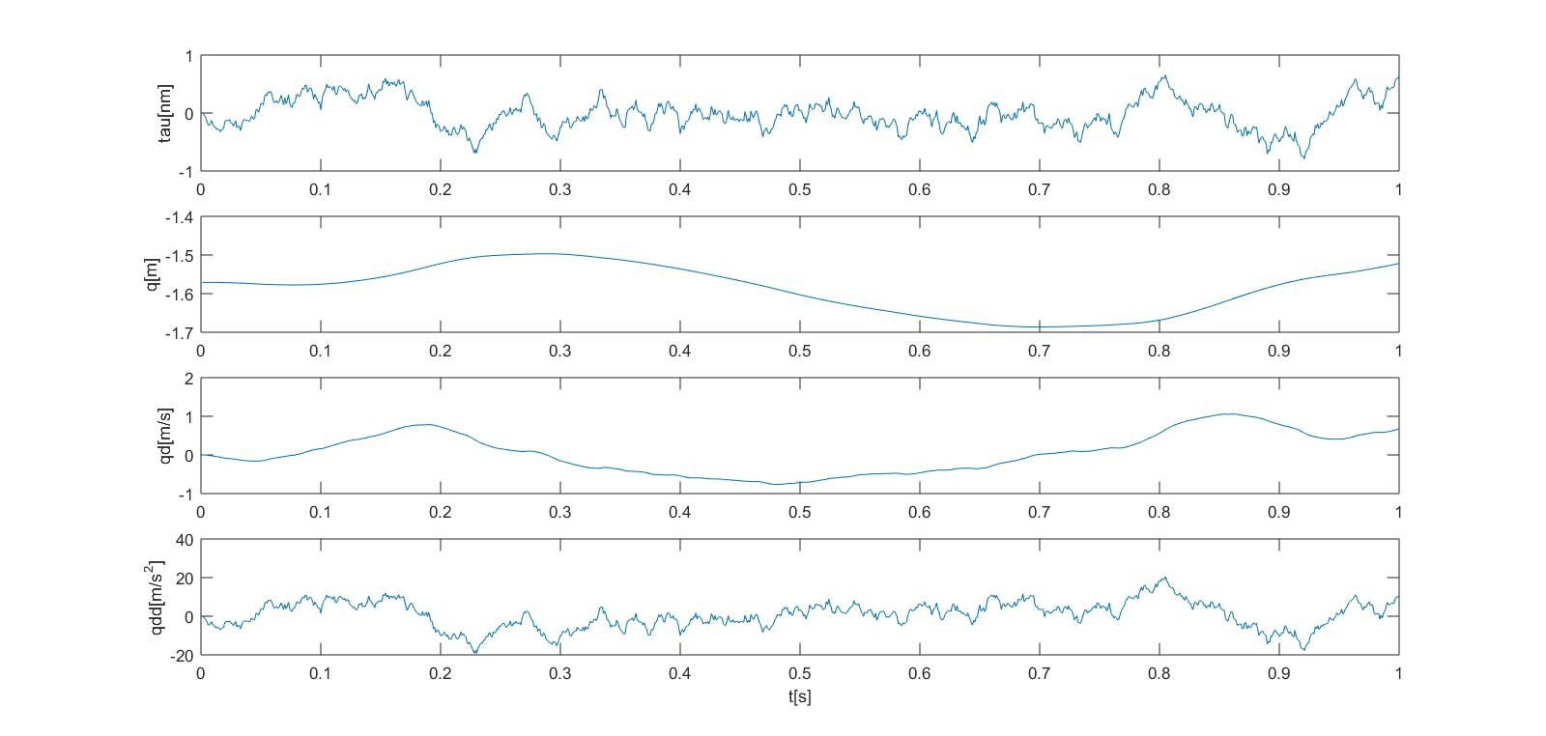

Se plantea cuadrados mínimos utilizando la expresión recientemente obtenida.

El cual planteando cuadrados mínimos se obtiene

Luego, como originalmente se tienen 1000 muestras, y queremos saber también si nuestros parámetros y modelo dan buenos resultados, se propone dividir el dataSet en un porcentaje de entrenamiento y uno de validación. Además se quiere ver la relación entre número de muestras, si la matriz está bien condicionada y si los parámetros elegidos tienen bajo error.

|  |  |  |  |  |
| --- | --- | --- | --- | --- |
| Porcentaje de  Entrenamiento | Número de muestras  de entrenamiento | Número de condición  de | Error sobre  todo el dataSet | Error sobre las  Muestras de validación |
| 0.1 | 100 | 1140 | 1.49 | 1.48 |
| 0.3 | 300 | 55 | 0.69 | 0.59 |
| 0.4 | 400 | 56 | 0.65 | 0.47 |
| 0.5 | 500 | 50 | 0.81 | 0.54 |
| 0.7 | 700 | 25 | 0.69 | 0.37 |
| 0.9 | 900 | 24 | 0.64 | 0.08 |

Según la ley de los grandes números, la estimación de error será más certera sobre aquellas variables con más muestras. Por ende para tener una buena estimación del error sobre las muestras de validación, se divide el set de datos en 400 muestras de entrenamiento y 600 de validación. Los resultados fueron los siguientes

**PARTE 3,** simulación

Conclusiones